ЛГП-65 |  | Песочный дворик "Избушка"
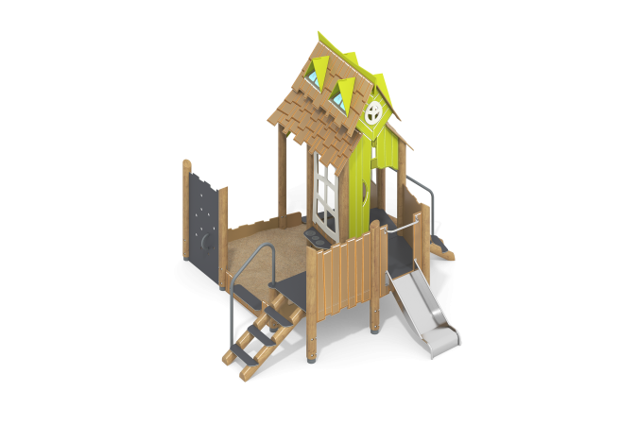

Размеры, мм: | 4000x4200x2900 | Вес, кг: | 755
Характеристики материалов
Материалы: влагостойкая березовая фанера, дерево(лиственница), металл, листовой полиэтилен HDPE, акриловая краска, лак, порошковая краска.
Комплектация: опорные столбы – 12 шт; ограждения – 1 компл; полы – 1 компл; песочница – 1 компл; горка 600 мм – 1 компл; лесенка с поручнем – 2 компл; домик – 1 компл; комплект крепежа – 1 шт.
Конструкция и цветовая палитра оборудования согласно эскизу.
Комплекс состоит из 12 опорных столбов круглого сечения диаметром не менее 130 мм, хвойных пород. Все столбы отшлифованы. Обработанные поверхности покрыты тонированным и бесцветным лаком. В нижней части столба, по всей ширине, имеется прорезь глубиной 300 мм и шириной 9 мм под закладной опорный элемент. Нижняя часть закладного элемента (под бетонирование) выполнена из металлической круглой трубы диаметром 108 мм имеет высоту 500 мм.
Верхний торец закрыт металлическим диском диаметром 120 мм и толщиной 8 мм с приваренной вертикальной пластиной 130 мм х 320 мм и толщиной 8 мм. В пластине просверлено 4 отверстия диаметром 11 мм для крепления опорного столба. Скаты крыши, декоративные накладки на окна, и козырьки выполнены из высокопрочной влагостойкой березовой фанеры толщиной 15 мм.
На крыши нанесены рисунки, имитирующие черепицу, а на декоративные ограждающие элементы линии имитирующие доски. выполненные печатным способом.
Полы и ступени комплекса выполнены из листового полиэтилена низкого давления ПНД толщиной 15 мм, который применяется в производстве детских комплексов. Полы и переходы комплекса должны быть выполнены из трехслойного листового полиэтилена низкого давления ПНД, применяющийся в производстве детских комплексов, толщиной не менее 15 мм. Листовой полиэтилен должен быть устойчив к воздействию ультрафиолетовых лучей, не трескаться под воздействием низких температур и не подвержен влиянию влажности.
Скаты крыши должны иметь каскадную форму и должны быть выполнены из высокопрочной влагостойкой березовой фанеры 2-го сорта толщиной 15 мм с нанесенным орнаментом выполненным печатным способом с использованием атмосферостойких чернил отверждаемых ультрафиолетом. Четыре оконных проема крыши имеют треугольную форму. «Стекла» выполнены из прозрачного монолитного поликарбоната толщиной 3 мм. Поручни перил выполнены из круглой металлической трубы диаметром 33,5 мм. С внешней стороны домика установлена горка высотой 600 мм. Горка выполнена из цельного листа нержавеющей стали и толщиной 2-х мм.
Верхние кромки бортов защищены круглой трубкой из нержавеющей стали диаметром 26,9 мм с толщиной стенки 2 мм. Скаты и борта горки выполнены из цельного листа нержавеющей стали толщиной 2,0 мм, не имеют сварных швов и зазоров в местах перехода ската горки в борта. В верхней части горка должна имеет фланец с продолговатыми отверстиями шириной 9 мм. Крепление фланца горки к комплексу осуществляется при помощи болтов. Угол между скатом горки и бортом составляет 90º. Опорные ножки горки выполнены из круглой трубы из нержавеющей стали диаметром 26,9 мм. Перед скатом горки, с внешней стороны ограждения установлена ручка со скругленными углами, выполненная также из трубы из нержавеющей стали диаметром 26,9 мм.
Ограждающие фанерные элементы домика выполнены из высокопрочной влагостойкой березовой фанеры толщиной 21 мм.
Все элементы, выполненные из фанеры, кроме ламинированной, окрашены в два слоя акриловой краской. Все элементы, выполненные из метала, кроме нержавейки, окрашены порошковой полиэфирной краской. Весь резьбовой крепеж оцинкован.

